Уважаемые коллеги! XIV КОНГРЕСС АНТРОПОЛОГОВ И ЭТНОЛОГОВ РОССИИ будет проходить в режиме онлайн с использованием платформы видеоконференцсвязи Zoom. В этой статье мы собрали подробную инструкцию о том, как установить Zoom и пользоваться основными функциями.
ВАЖНО! Познакомиться с интерфейсом программы, а так же осуществить проверку оборудования (наушники, микрофон) можно в тестовой комнате после установки Zoom https://zoom.us/test

- Установка программы
Для установки программы участия в видеоконференциях Zoom на подключенном к Интернету компьютере с операционной системой Windows необходимо перейти по ссылке https://zoom.us/download#room_client или скопировать данный текст ссылки и вставить его в адресное поле браузера.
После перехода на сайт сервиса Zoom необходимо загрузить на компьютер клиент Zoom для конференций.
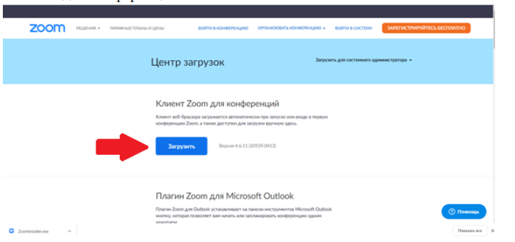
После нажатия кнопки "Загрузить" он будет скачан на компьютер. В папке для сохранения скачиваемых приложений на вашем компьютере должен быть файл ZoomInstaller.exe, который необходимо запустить.
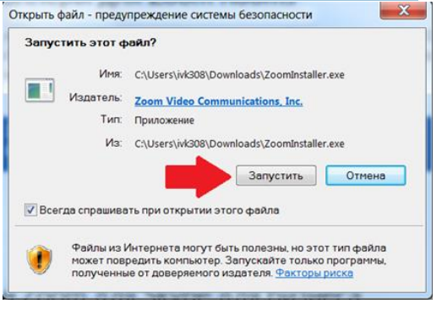
После этого начнется установка клиента Zoom на компьютер. Появление окна Zoom свидетельствует о том, что программа установлена на ваш компьютер. Для участия в конференции необходимо нажать кнопку "Войти в
конференцию"
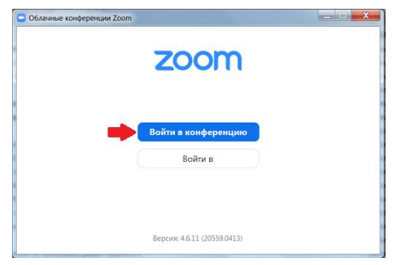
В открывшемся окне
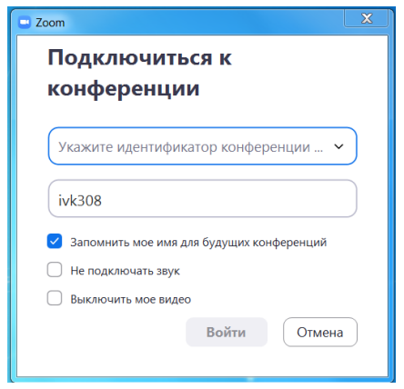
необходимо ввести идентификатор конференции (его должны были вам прислать в письме-приглашении), к которой вы хотите подключиться. Ниже в поле указано имя участника конференции (по умолчанию вносится имя Вашего компьютера, которое введено в операционной системе). Строго рекомендуется заменить имя компьютера своими ФИО, чтобы участники конференции могли видеть Ваши данные. В противном случае Вас будут видеть под именем Вашего компьютера.

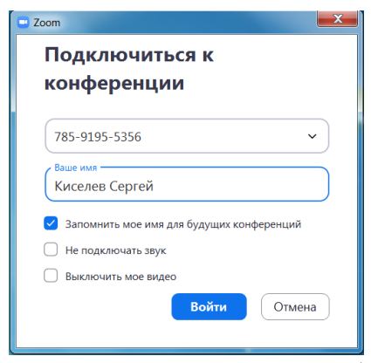
В этом окне также можно задать режим участия в видеоконференции:
- войти на конференцию без звука (отметив поле "Не подключать звук")
и/или
- без видео (отметив поле "Выключить мое видео"). В этом случае другие участники не будут видеть и слышать Вас.
После нажатия кнопки "Войти" вам потребуется ввести пароль конференции, который вам также должен быть предоставлен организатором.
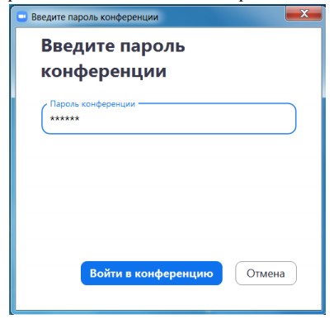
Далее, необходимо будет подтвердить вход на конференцию, нажав кнопку "Войти в конференцию". Вы попадаете в окно конференции.
Для входа на конференцию кроме идентификатора и пароля может быть использована прямая ссылка, которая также предоставляется организатором конференции. В этом случае ввод пароля не требуется.

2. Функции Zoom (Действуют во время проведения видеоконференции)

Демонстрация экрана
Чтобы продемонстрировать свой экран другим участникам, нажмите на кнопку "Демонстрация экрана" на нижней панели.
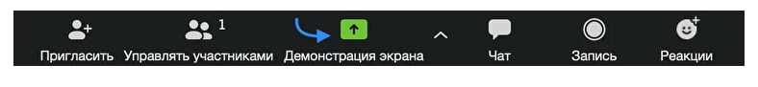
У вас появится меню, в котором будет необходимо выбрать, что именно вы хотите показать. Если вы хотите показать презентацию, нажмите на "Рабочий стол" (Desktop), а затем на синюю кнопку "Совместное использование" справа внизу.
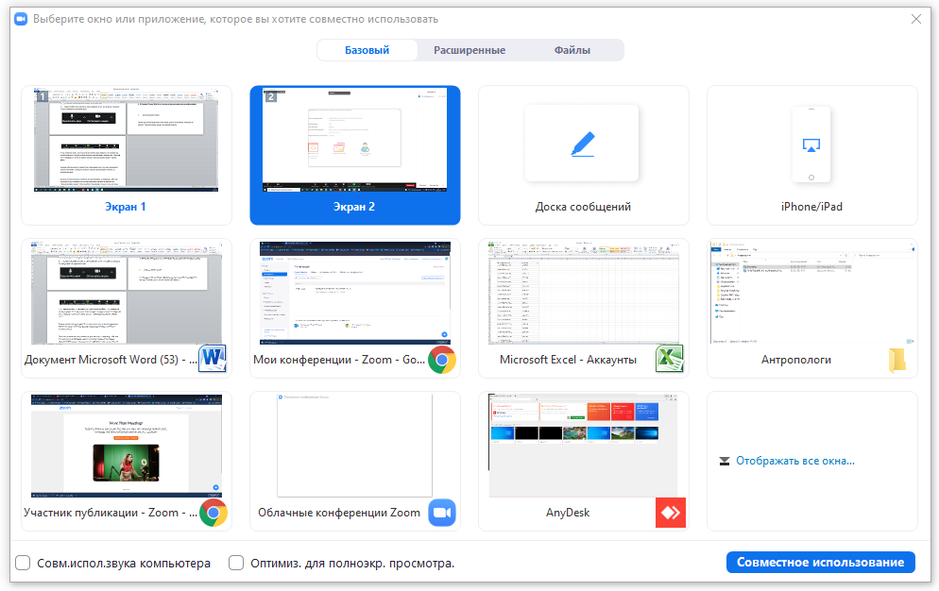

Теперь вы можете открыть презентацию и начать ее комментировать.
Если вы хотите показать слушателям не презентацию, а, например, сайт или документ Word, кликните по соответствующим значкам и нажмите на "Совместное использование". Используйте эту функцию только тогда, когда вы уверены, что хотите показать только документ или сайты, - если вы решите, к примеру, вернуться к презентации, в этом режиме демонстрация экрана остановится.
Рекомендуем всегда выбирать режим демонстрации рабочего стола, поскольку в нем можно показывать и презентации, и сайты, и документы!

Показ видео
Для показа видео выберите "Демонстрацию экрана" и отметьте галочками "Совместное использование звука компьютера" и "Оптимизировать демонстрацию экрана для видеоролика". После этого нажмите на синюю кнопку "Демонстрация экрана". Теперь включите ролик - его одновременно будут видеть все слушатели!
Чат
В чате Zoom можно писать сообщения как всем, так и отдельным пользователям (для смены адресата сообщения нажмите на слово "все" над "Введите здесь сообщение"). Кроме того, в чате можно передавать файлы.
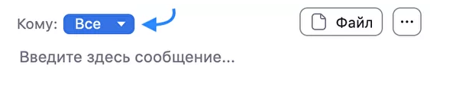

3. Несколько советов для качественной видеосвязи
- Проверьте скорость вашего интернета. Если интернет плохой, а качество связи низкое, отключите камеру - тогда вас будет лучше слышно.
- Когда вы начнете видеоконференцию, Zoom спросит вас, какой звук ему лучше использовать. Рекомендуем выбрать "войти с использованием звука компьютера".
- Во время звонка держите камеру на уровне глаз.
- Выключайте звук (кнопка в левом нижнем углу), когда вы не говорите. Так вы уменьшаете фоновый шум.
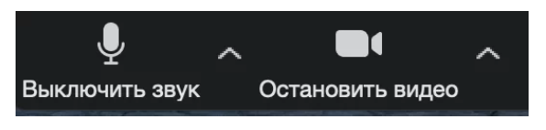

- Убедитесь, что вы сидите в хорошо освещенном и тихом месте.
- Помните о том, что происходит позади вас. Если сзади вас нет сплошной стены и видна квартира, рекомендуем включить виртуальный фон. Чтобы включить виртуальный фон, нажмите на стрелку справа от становить видео» и выберите «Выбор виртуального фона». В первый раз вам потребуется загрузить пакет виртуального интеллектуального фона, зато потом его можно будет менять без дополнительных действий.
